MẪU SỐ 14
SỔ ĐĂNG KÝ BÍ MẬT NHÀ NƯỚC ĐI
(Ban hành kèm theo Thông tư số 24/2020/TT-BCA ngày 10 tháng 3 năm 2020 của Bộ trưởng Bộ Công an)
1. Mẫu sổ
Sổ đăng ký bí mật nhà nước đi được in sẵn, kích thước 210mm x 297mm.
a) Bìa và trang đầu
Bìa và trang đầu của sổ đăng ký bí mật nhà nước đi được trình bày theo hình minh họa dưới đây:
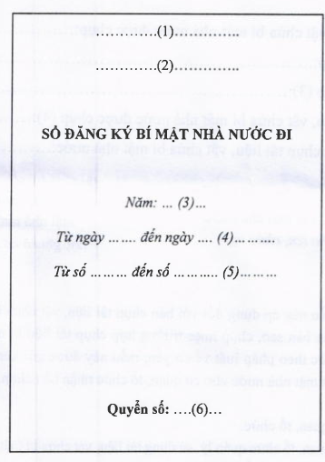
Ghi chú:
(1): Tên cơ quan, tổ chức chủ quản cấp trên trực tiếp (nếu có).
(2): Tên cơ quan, tổ chức.
(3): Năm mở sổ đăng ký bí mật nhà nước di.
(4): Ngày, tháng bắt đầu và kết thúc đăng ký văn bản trong sổ.
(5): Số thứ tự đăng ký văn bản mật đi đầu tiên và cuối cùng trong sổ.
(6): Số thứ tự của quyển sổ.
b) Phần đăng bí mật nhà nước đi.
Phần quản lý bí mật nhà nước đi được trình bày trên trang giấy khổ A4 (210mm x 297mm) bao gồm 09 cột theo mẫu sau:
Số thứ tự | Số, ký hiệu tài liệu, vật chứa BMNN | Ngày tháng xác định tài liệu, vật chứa BMNN | Tên loại và trích yếu nội dung tài liệu, vật chứa BMNN | Độ mật | Người ký | Nơi nhận | Đơn vị lưu | Số lượng | Ghi chú
(1) | (2) | (3) | (4) | (5) | (6) | (7) | (8) | (9) | (10)
2. Hướng dẫn đăng ký
Cột 1: Ghi số thứ tự từ 01 đến khi sử dụng hết quyển số.
Cột 2: Ghi số và ký hiệu của tài liệu, vật chứa bí mật nhà nước.
Cột 3: Ghi ngày, tháng, năm của văn bản; đối với những ngày dưới 10 và tháng 1, 2 thì phải thêm số 0 ở trước, ví dụ: 03/01, 27/7, 31/12.
Cột 4: Ghi tên loại và trích yếu nội dung tài liệu, vật chứa bí mật nhà nước; đối với bí mật nhà nước đi có độ mật "Tuyệt mật" thì chỉ được ghi vào cột trích yếu nội dung sau khi được phép của lãnh đạo xác định độ mật bí mật nhà nước đó.
Cột 5: Ghi rõ độ mật của tài liệu, vật chứa bí mật nhà nước (Tuyệt mật, Tối mật, Mật hoặc ghi ký hiệu A, B, C).
Cột 6: Ghi tên của người ký tài liệu bí mật nhà nước.
Cột 7: Ghi tên các cơ quan, tổ chức hoặc đơn vị, cá nhân nhận tài liệu, vật chứa bí mật nhà nước như được ghi tại phần nơi nhận của tài liệu.
Cột 8: Ghi tên đơn vị lưu tài liệu.
Cột 9: Ghi số lượng bản phát hành tài liệu.
Cột 10: Ghi những nội dung cần thiết khác.

